Руководители ГКУ Дирекция ДОгМ провели очную встречу с представителями родительской общественности ГКОУ СКОШИ № 31
30.09.2019
25 сентября 2019 года в ГКОУ СКОШИ № 31 состоялась встреча руководства ГКУ Дирекция ДОгМ с родителями обучающихся и их бабушками и дедушками, которые пришли познакомиться с новыми возможностями образовательных организаций города, а также с результатами, которые демонстрируют их дети и внуки.
В рамках встречи была проведена экскурсия по территории и зданиям школы. Гостям было представлено новое оборудование для оснащения учебных классов и кабинетов специалистов. Было рассказано о том, какие высокие результаты достигаются выпускниками школы и какими интересными могут быть занятия для их подопечных в стенах образовательной организации.
Первый заместитель начальника Дирекции в процессе живого диалога рассказал о планах и перспективах развития ГКОУ СКОШИ № 31 и ответил на все возникшие вопросы аудитории.
Мы выражаем признательность и благодарим всех пришедших за проявленный интерес к участию в дискуссии!
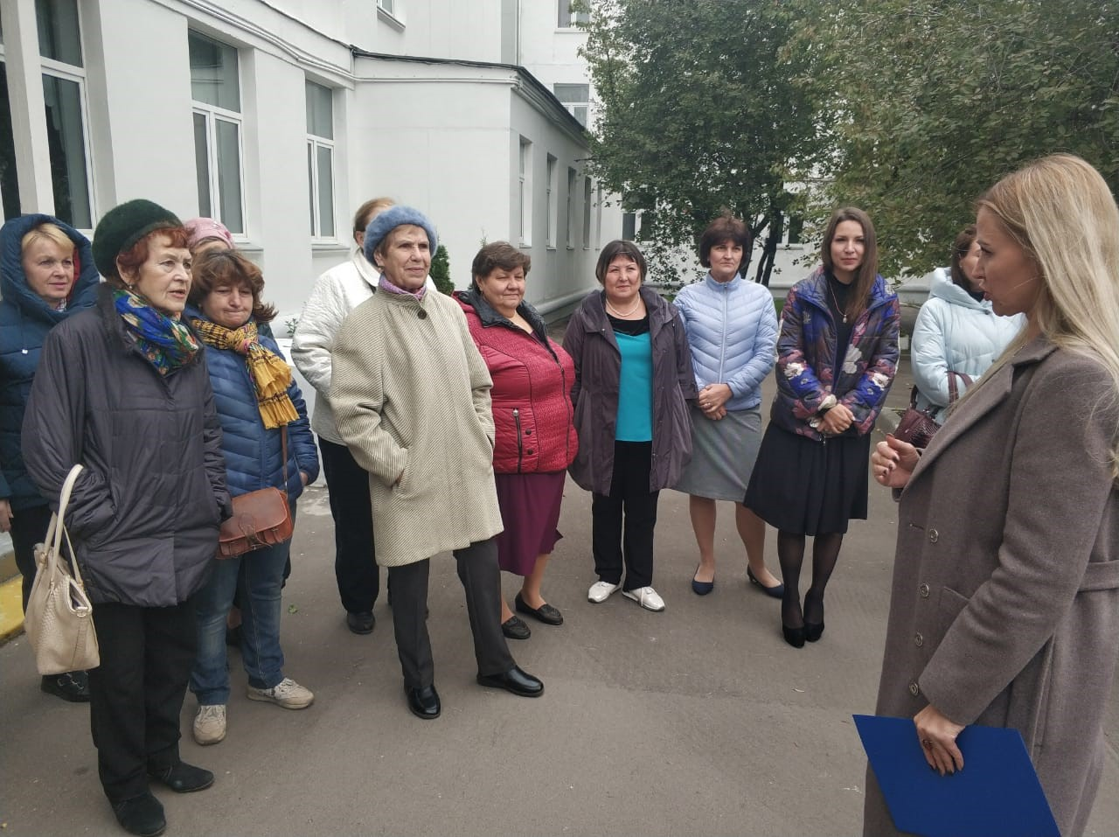
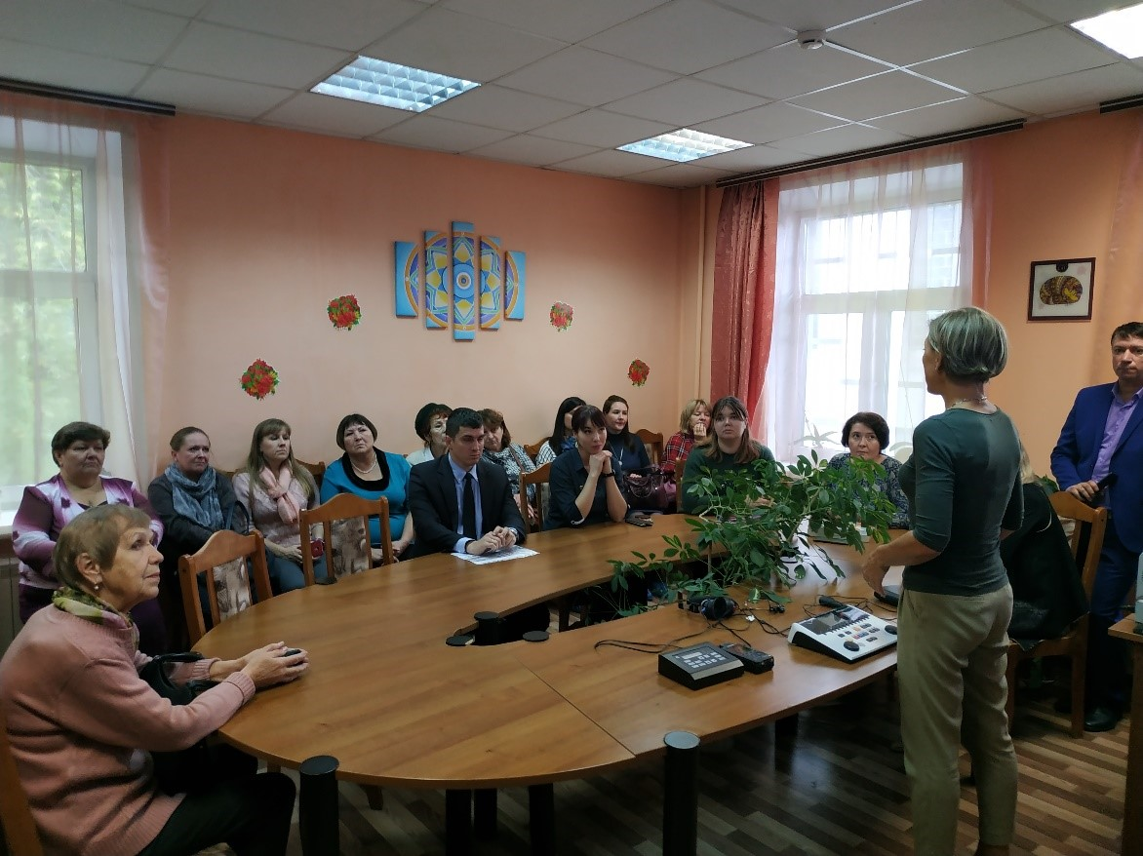
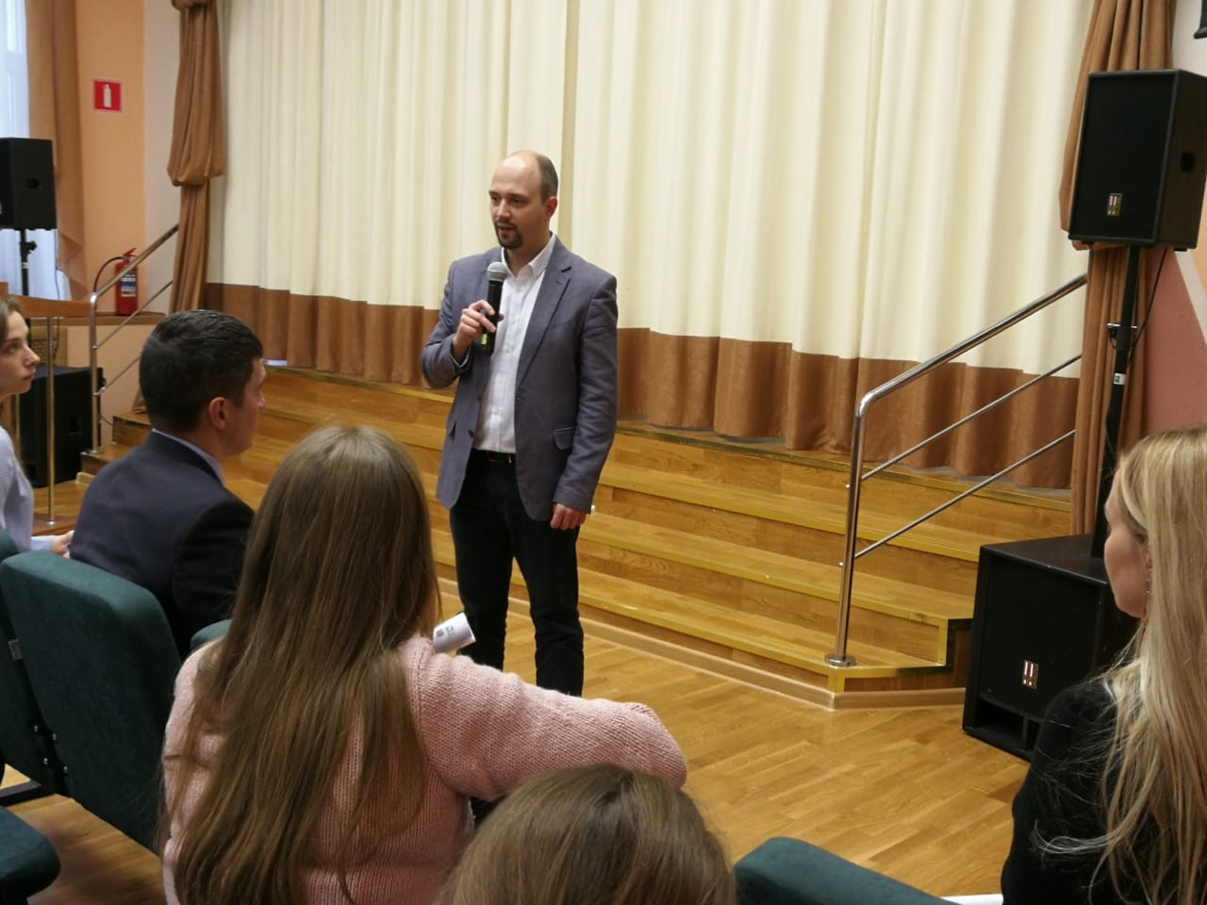

Адрес страницы: http://gaucto.mos.ru/presscenter/news/detail/8384820.html
Государственное автономное учреждение города Москвы «Центр технического оснащения и модернизации образования»

